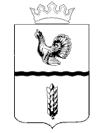
Совет Муромцевского района Омской области
(Четвертая сессия первого созыва)

РЕШЕНИЕ

от 12.11.2025 № 21
р.п. Муромцево

О проекте закона Омской области № 1943-7 "Об областном бюджете на
2026 год и на плановый период 2027 и 2028 годов"

Рассмотрев и обсудив проект закона Омской области № 1943-7 "Об областном бюджете на 2026 год и на плановый период 2027 и 2028 годов" Совет Муромцевского района Омской области РЕШИЛ:

- рекомендовать Законодательному Собранию Омской области принять Закон Омской области "Об областном бюджете на 2026 год и на плановый период 2027 и 2028 годов".

Глава Муромцевского  муниципального района  Омской области  ____________ С.Н. Казанков | Председатель Совета Муромцевского района Омской области  ___________ ФА. Горбанин

